Применение радиоволн: радиолокация, телевидение,

сотовая связь.

Урок по УМК Тихомировой С.А.

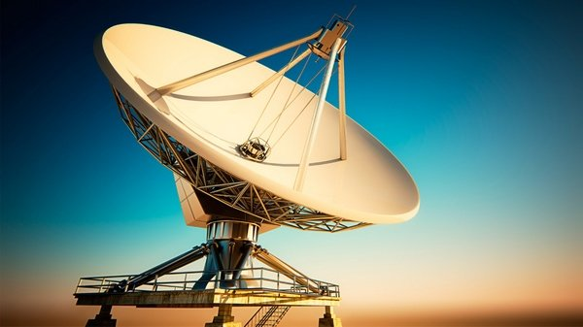

Разработка
Апрельской Валентины Ивановны,
учителя физики МБОУ « СОШ № 11» ИМРСК

Учебник: С.А. Тихомирова, Б.М. Яворский -
М.: Мнемозина, 2013

Тема урока: «Применение радиоволн: радиолокация, телевидение, сотовая связь»
Цель: познакомить учащихся со свойствами радиоволн различной длины; объяснить принцип радиолокации и рассмотреть его применение; познакомить учащихся с этапами развития и становления современного телевидения.
Задачи:
- Образовательная: усвоить понятия: радиолокация, мозаичное изображение, развертка. Показать роль науки и техники в развитии НТП, роль приборов в научном познании.
- Развивающая: продолжить развитие у обучающихся познавательные интересы, интеллектуальные и творческие способности в процессе решения физических задач и самостоятельного приобретения новых знаний по физике посредством переработки и предъявления учебной и научно-популярной информации;
продолжить развитие коммуникативных, толерантных качеств учащихся, операций логического мышления (анализ, синтез, сравнение) при изучении данной темы; развитие критического мышления, на основе заполнения таблицы "Знаю. Узнал. Хочу узнать."
- Воспитательная: продолжить воспитания интереса к предмету, гордости за учёных нашей страны; экологической грамотности учащихся.
Тип урока: комбинированный
Методы обучения: эвристическая беседа, рассказ с постановкой проблем, контроль знаний.
Оборудование:
ПК, проектор, презентация, содержащая интерактивный диктант, интерактивные слайды с вопросами актуализации знаний, с вопросами закрепления, содержащая вставку видеоролика по теме урока, листы рефлексии, наборы смайликов настроения

План урока
Эпиграф к уроку
Человечество было сформировано не императорами, жрецами, полководцами, а теми, кто создал топор, колесо, самолет, кто нашел злаки, следил за звездами, кто открыл железо, полупроводники и радиоволны. Даниил Гранин.

- Вхождение в урок, создание положительного настроя – слайд № 2 презентации:

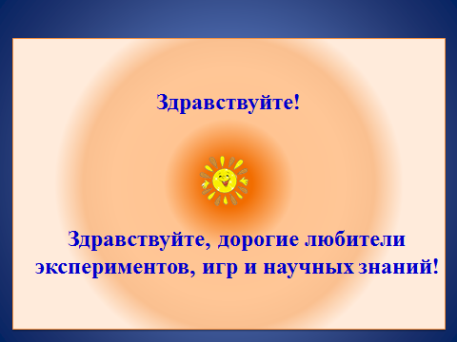
- Мотивация и актуализация опорных знаний учащихся – слайд № 3
Вопросы:
1. Что такое электромагнитное поле?
2. Что называется электромагнитной волной?
3. Каковы основные характеристики электромагнитной волны?
5. В чём состоит научное и практическое значение опыта Герца?
7. В чём значение опытов А.С. Попова?
8. Что называют радиосвязью? Где она применяется?
9. Объяснить процесс модуляции и детектирования.
- Контроль знаний: интерактивный диктант: «Электромагнитные волны».
Презентация. Слайд № 5

Критерии оценок диктанта.

Количество правильных ответов | Качество знания темы | Оценка
8 | неудовлетворительное | 2
9 | удовлетворительное | 3
10 - 15 | хорошее | 4
16 - 17 | отличное | 5

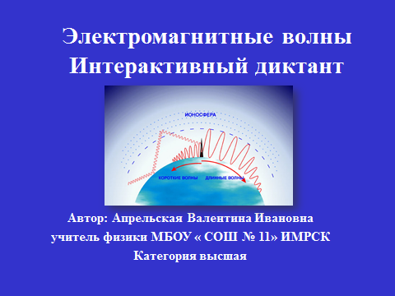

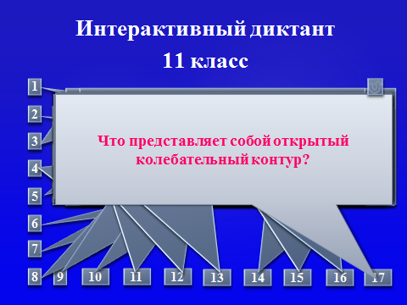
- Изучение нового материала
Постановка цели: На данном уроке мы рассмотрим, как используются радиоволны в современном мире. Объясним основной принцип работы радиолокационных станций. Рассмотрим основные этапы развития и разберем принцип действия современного телевидения. Поговорим о том, как развиваются различные средства связи с помощью данного видеоматериала.
Далее проводится эвристическая беседа по теме урока с использованием пауз в демонстрации видеоматериала, отключения звукового сопровождения (диктора) при необходимости.
Видеоматериал находится по адресу: http://www.youtube.com/watch?v=ttIp-aY6N-0

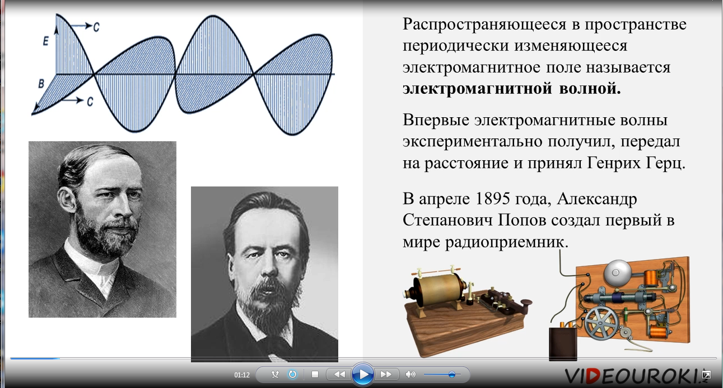

- Закрепление изученного материала по интерактивному слайду № 6

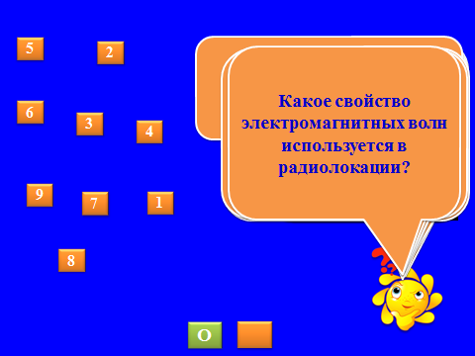

Вопросы:
1.Какое свойство электромагнитных волн используется в радиолокации?
2. На какие диапазоны подразделяются радиоволны?
3. Что называется радиолокацией?
4. Назовите области применения радиолокации.
5. Что такое мозаичное изображение?
6. Что называют телевизионной разверткой?
7. Каков принцип действия современной системы визуального телевидения?
8. Что лежит в основе мобильной связи?
9. Роль радиотелескопов

- Итоги урока. Рефлексия.

1. Какая цель стояла перед вами в начале урока?
2. Заполните таблицу "Что вы знали? Что нового узнали? Что хотели бы узнать?"

Что знал | Что нового узнал | Хочу узнать подробнее
- Укажите Ваше эмоциональное состояние в конце урока (выберите, соответствующее вам): усталость, удовольствие, утомление, удовлетворение, напряжённость, хорошее настроение, смайлик приложите к таблице.

- Домашнее задание: §33 – 34, упр.17, стр101,
по выбору:
«Биологическое действие ЭМИ»,
«История развития средств связи»,
« Александр Степанович Попов – человек, учёный, патриот»

Интернет – источники
http://www.youtube.com/watch?v=ttIp-aY6N-0
videouroki.net/view_post.php?id=295

